Інструкція

1. Реєстрація донора:

Реєстрація донора відбувається в першій формі аркуша «Головний» .

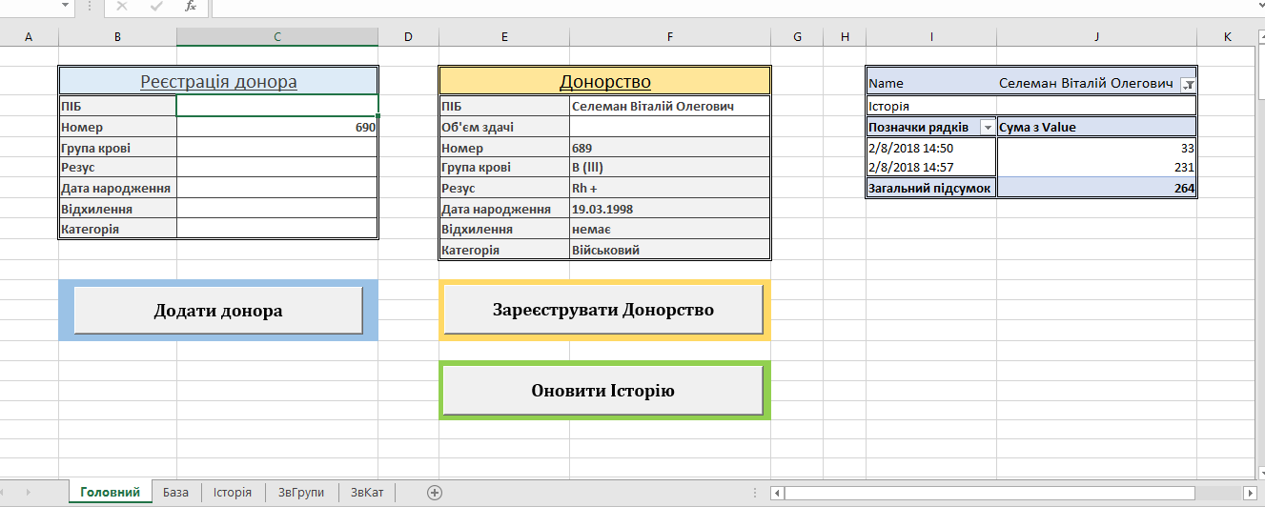

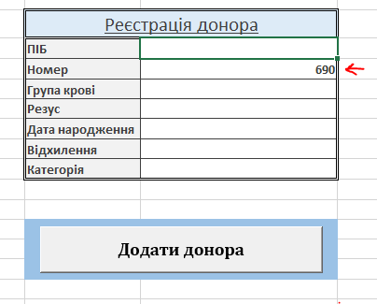

Номер який є в порожній незаповненій формі підказує яким повинен бути номер наступного донора. Наприклад, якщо останній донор в базі мав 689 номер, то в формі появиться номер 690, як підказка. Проте в разі необхідності його можна змінити.

Якщо не вказано ім’я донора, появиться повідомлення про помилку.

Всі дані з першої форми («Реєстрація донора») записуються в базу донорі(«База»).

1. Донорство:

Форма «Донорство» дає змогу зареєструвати здачу крові і занести дані в Історію. Донор вибирається за допомогою випадного списку і дані про нього появляються в колонці під іменем. В історії дата донорства співпадатиме з часом його реєстрації.

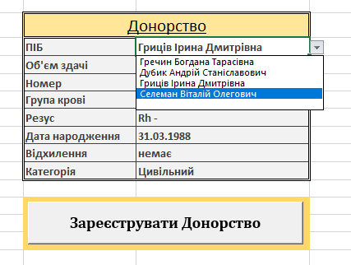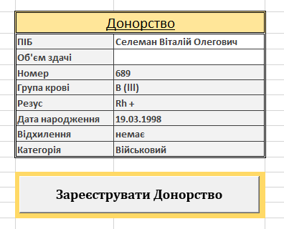

1. Історія донора:

Коли в формі «Донорство» вибрана певна людина, то при натисканні на кнопку «Оновити історію» праворуч буде відображатися вся історія вибраного донора.

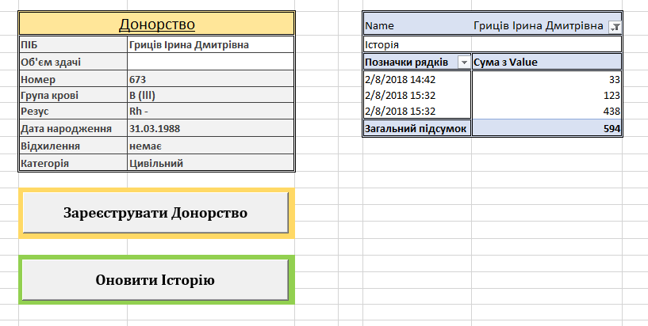

1. База:

Кожний стовпчик аркуша «База» має фільтр.

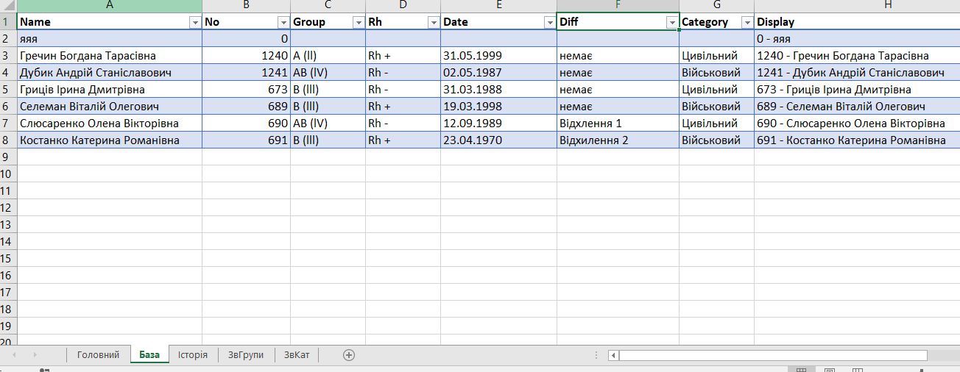

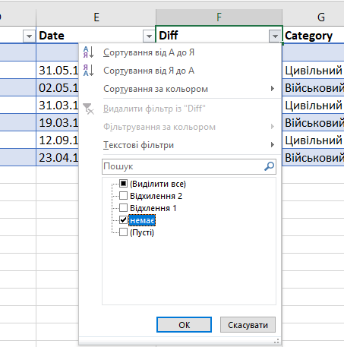

За допомогою фільтрів можна переглянути кількість донорів з певною групою крові, всіх донорів без відхилень або ж всіх Військових донорів

Після використання такого фільтру база показує тільки донорів без відхилень.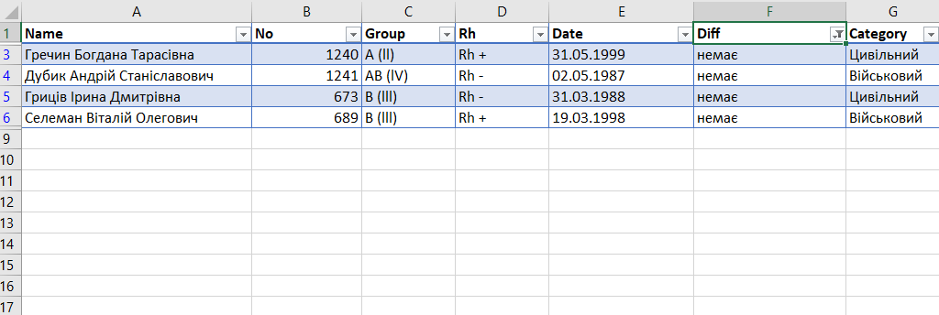

Що не варто робити?

1. В аркуші “База” не варто видаляти першого донора з ім’ям «яяя». (цей рядок не впливає на статистику/звіти, не відображається в випадних списках і не впливає на роботу форм, але він дає змогу таблиці не зникати коли потрібно очистити базу)
2. В аркуші історія ,теж не видаляти рядок з донором «яяя».
3. Не варто переіменовувати назви стовпців. (Макроси написані з такими назвами як є початково, тому працвати з іншими не буде)